６年保健 「７．薬物乱用の害」
６年 組 番 名前
～ここで学ぶこと～
薬物を乱用すると健康にどのような害があるのでしょうか。

(１) 薬物とは、どのようなものでしょう。薬物だと思うものに、○をつけましょう。
【医薬品以外の化学物質】
シンナーやトルエンなどの有機溶剤など
【麻薬や覚せい剤など】
マリファナ、スピード、エスなど
【医薬品】
病気やけがを治す
ための薬

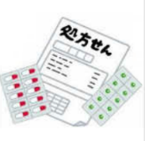
☆医薬品や化学物質、麻薬や覚せい剤などは、全て薬物です。
医薬品を医療以外の目的で使ったり、医薬品以外の化学薬品を不正に使用したりすることを「薬物乱用」といいます。１回の使用でも乱用になります。
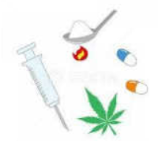

薬物乱用による害

＜シンナー乱用の害＞
目が見えなくなる。
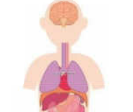
脳が縮み、記憶力、判断力が低下する。
歯がとける。
のどが傷つく。

肺が傷つき、せきやたんがでる。
食道や胃が傷つき出血する。

手足がしびれ、ふるえる。
肝臓の働きが悪くなる。

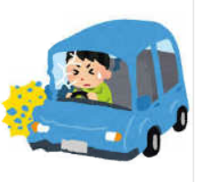
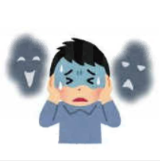
＜薬物乱用による症状＞
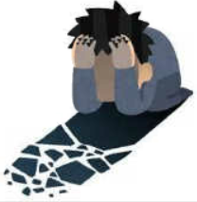

注意力などが低くなり、事故を起こしやすくなる。
判断力がにぶり、犯罪を起こすことがある。
実際にはないものが見えたり、聞こえたりする。
やる気がなくなる。
☆薬物にはくり返し使いたくなる「依存性」があり、やめることが難しくなります。薬物の乱用は、法律で厳しく禁止されています。覚せい剤などは持っているだけでも罰せられます。

(２) 薬物乱用をしてはいけない理由をまとめましょう。
「周りの環境」
「人の行動」
(２) １で書いたけがの原因を「人の行動」と「周りの環境」に分けて書きましょう。

